LØJT IF
REFERAT – Hovedbestyrelsesmøde
Stolthed og fællesskab
Dato | Tirsdag den 8. september 2026
Tid | Kl. 19.00
Sted | Løjt Lands Idrætsanlæg
Afbud: fodbold, håndbold, volley.

- Velkomst
- Velkomst ved formanden
- Godkendelse af dagsorden
Dagsorden godkendt
2. Godkendelse af seneste referat
- Eventuelle bemærkninger og opfølgning
3. Nyt fra formanden
- Aktuelle sager siden sidste møde
- Der arbejdes med padeloverdækning/hal. Mogens Ravn har lavet tegninger, der er sendt i udbud. Afventer svar 9.9.26.
- Orientering om ny kommende driftsaftale.

4. Økonomi
- Status på Løjt IF's økonomi
Overskuddet er pt. 72.000 kr.

- Aktuelle udgifter og indtægter
- indtægter fra kontingent er faldet siden sidste år, primært fra fodbold.
- overskud fra Løjterlig Lørdag lavere end sidste år.

- Eventuelle ansøgninger og tilskud
- Marianne har skrevet ud til udvalgene vedr. tilskud. Hver afd. Kan få op til 10.000 kr. i tilskud, når de køber materialer til ungdom under 25 år. Så køb! Inden december.
For kurser er det ind til jul.
5. Nyt fra udvalgene – opstart af sæson 2026/27
- Kort status fra Gymnastik, Fodbold, Håndbold, Tennis/Padel, Volleyball, Løb, Badminton og Historisk udvalg.
- Hvordan er sæsonen kommet i gang?
- Medlemstal og tilmeldinger
- Trænere og frivillige
- Hold og aktiviteter
- Eventuelle udfordringer eller behov for hjælp fra hovedbestyrelsen
Gym: fik megen inspiration fra DGI’s foredrag om frivillighed. Arbejder allerede godt med ”Den gode velkomst”.
Mangler desværre instruktører til 2.-5. årgang. Holdet bliver nok ikke oprettet. Ellers god opstart.
Ældre idræt er igen mange, også mange nye. Ca. 70-80 medlemmer.

Badminton: ungdom er startet med 10-14 aktive. 2-3 er interesseret i turnering.
Usikkert om formiddagsholdet fortsætter.

Tennis/Padel: Padel har haft et hold unge til træning i Aabenraa, som var bevilliget af kommunen.
Tennis har et stabilt medlemstal på ca. 125.

Historisk udvalg: orientering om formål og arbejdsproces. Skal ende med et ”produkt” til LIF’s 100 års jubilæum i 2032.

Volley: 9 spillere til opstart.

6. Nyt fra hallen
- Orientering fra Løjt Lands Idrætsanlæg
- Aktuelle emner
-Fodboldkampe slutter ultimo oktober.
-Der arbejdes med parkeringsforholdene bl.a. til cykler ved tennis/padel.
-Afskærmning ved kunstbanen udskiftes løbende, men kommer der gang i padelprojekt sættes disse ting på stand-by.
-OBS ved booking af loungen SKAL Stefan informeres, da det har indvirkning på tilskud fra kommunen.
-Skærm i lounge – brugsanvisning er sat op.
- håndtag/lås ved padel virker igen. OBS at der kan komme vand i låsen, når døren står åben. Undgå dette.
- gym. Ønsker sig et reolsystem, der arbejdes på det.
- udfordringer med omklædningplads når der er gang i både fodbold og indeaktiviteter på samme tid (kunstbanen forlænger udesæsonen)

7. Frivillighed og fællesskab
- Opfølgning på inspirationsaftenen den 11. August
Gym.: begejstret, super godt.
Tennis/padel: gode input, inspirerende

- Hvordan arbejder vi videre med frivillighed i Løjt IF?
- Rekruttering af frivillige til udvalg og aktiviteter
-Synliggøre vores ønsker/mål for befolkningen.
-Drøftelse om sociale medier og det at komme ud til alle aldersgrupper (SoMe hjælper).

- OK-bemanding på Brugsen
LIF skal bemande ca. 8 vagter årligt, men det er svært at få dækket disse vagter. Niels Bo går dialog med brugsen.
8. Kommende arrangementer
- Fælles foreningsaften – slut oktober/start november
- De udvalg, som endnu ikke har taget stilling, bedes drøfte og beslutte, om vi skal arbejde videre med den fælles foreningsaften.
- Vi har brug for en tilbagemelding, så vi kan træffe en endelig beslutning om arrangementet, fastsætte en dato og booke Jesper Nøddesbo.
Mangler tilkendegivelse fra håndbold, gymnastik og tennis/padel.
Tilbagemelding fra alle udvalg senest 16. sept. Til Niels Bo.
Herefter tages en beslutning.
- Bierfest – 13. marts 2027
- Status på planlægningen
- Opgaver og bemanding
Udvalget fortsætter med planlægningen, som er godt i gang.
9. Eventuelt
- Punkter fra bestyrelsesmedlemmerne
-Marianne søger tilskud til scene og lærred ved kommunen.
-Indkøb i Brugsen – opfølgning på ”de røde medlemskort”.
-Ruko nøgler kan ikke laves mere. Stefan arbejder på en løsning. Indtil da skal alle udvalg være obs på at indkræver nøgler, når trænere o.lign. stopper.
-Historisk udvalg vil gerne have et indlæg i Fællesbladet. Eva kontakter selv bladet.
-punkter til årshjulet? Giv os et praj.
10. Næste møde – Strategimøde
- Dato: 10. november 2026
- Tema: Demografi i Løjt – og hvad betyder det for Løjt IF i fremtiden?
Carina Davidsen, også byrådsmedlem, deltager.
11. Dagens referat
- Gennemgang af beslutninger og aftaler fra dagens møde
- Hvem gør hvad?
- Eventuelle deadlines
- Godkendelse af dagens referat
Årshjul – Løjt IF Hovedbestyrelse
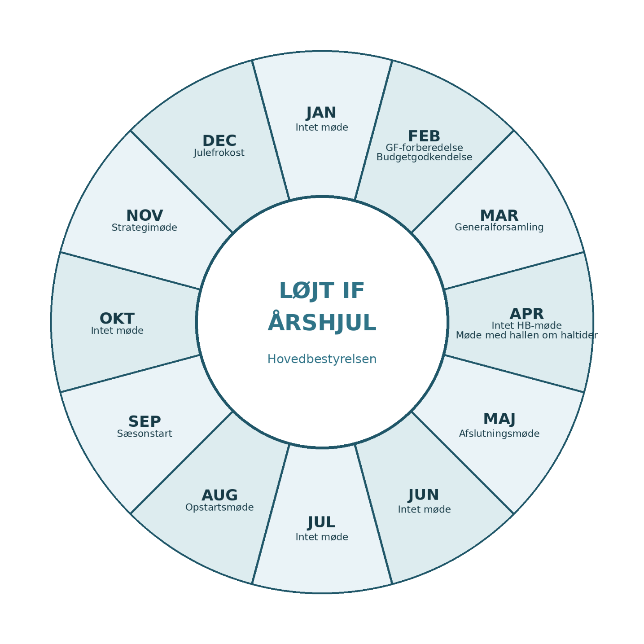
Møderegler
- Som udgangspunkt afholdes møder 2. tirsdag i måneden.
- August: Hvis 2. tirsdag falder i skolernes sommerferie, rykkes mødet 1 uge frem.
- Februar: Hvis 2. tirsdag falder i uge 7, rykkes mødet til tirsdag i uge 8.
- April: Intet hovedbestyrelsesmøde. Møde med hallen vedr. haltider.
- Ekstraordinære møder kan indkaldes efter behov.
- Årshjulet er den nuværende skabelon og gælder med forbehold for ændringer.

